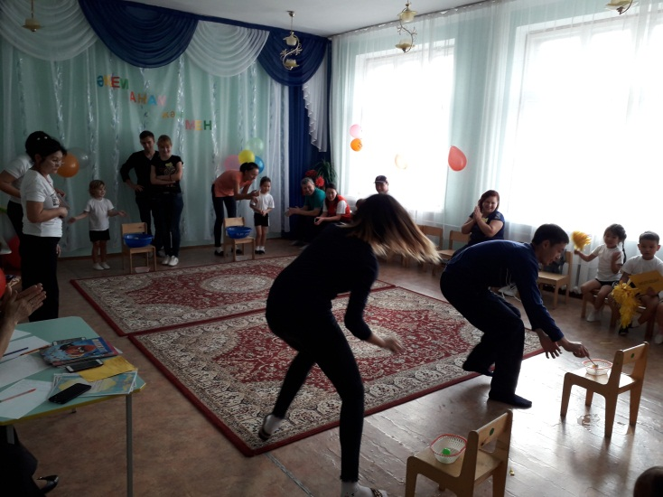
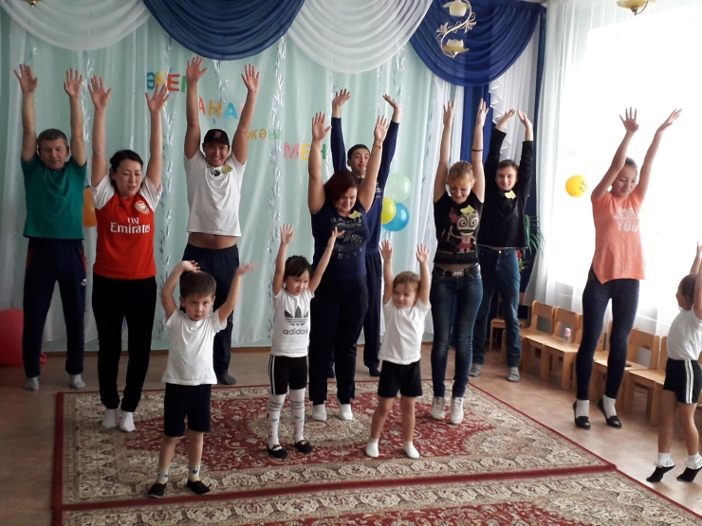
Жалпы білім беретін №5 орта мектебі «Еркетай» шағын орталығында 24 қазан күні «Әкем ,анам және мен» спорт сайысы өтті. Мерекеге орта топтың ата –аналары Бейсенбаевтар , Есеновтар , Букеевтар және Хорошиловтар отбасы қатысты. «Қарлығаш» және «Пчелка» тобы болып сайысты.

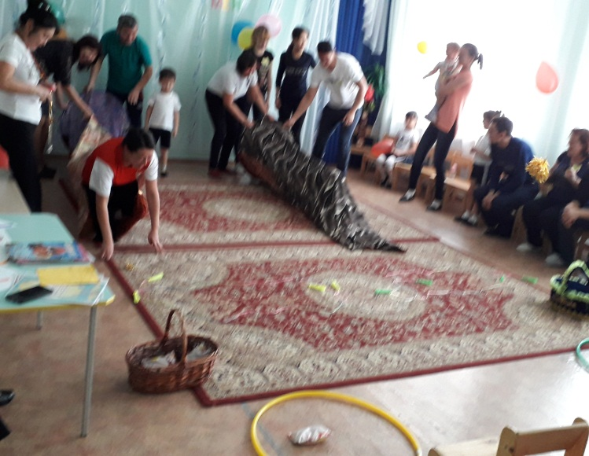
Бірнеше сайыс түрлерінен сайысқа түсіп,өз өнерлерін көрсетті.
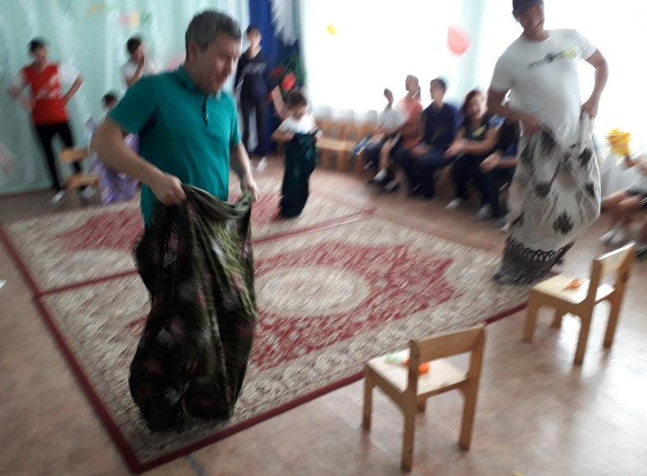

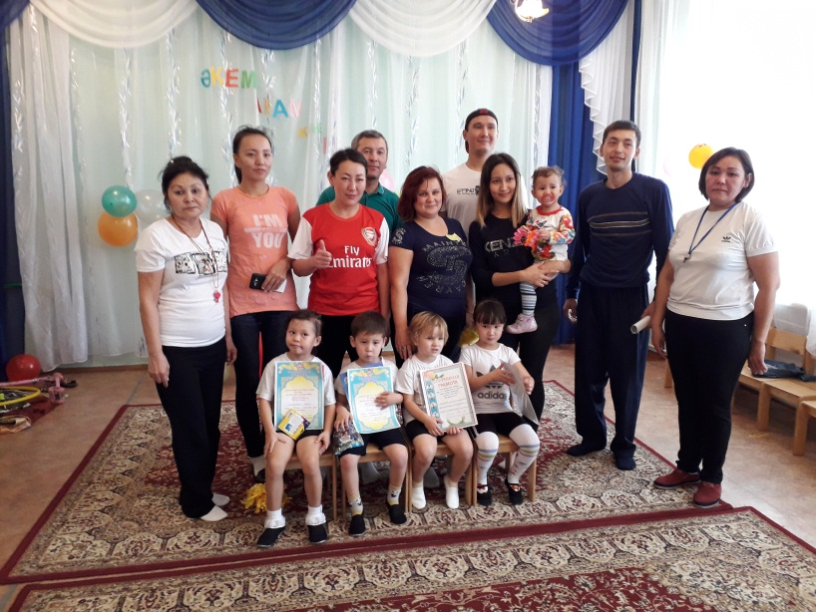
Жарыс соңында ата - аналар марапатталып ,балаларға сыйлықтар табыс етілді.

